ЦО
МБОУ ЦО №17 133

Автор проекта –
воспитатель МБОУ ЦО № 17
Овсянникова Л.В.

Актуальность проекта
Современные требования к воспитанию и обучению детей дошкольного возраста с необходимостью выдвигают на первый план, в качестве центральной – задачу создания оптимальных условий для социального становления (социализации) ребенка в этот важнейший возрастной период.
Ознакомление с окружающим миром обогащает чувственный опыт ребенка – учит его быть внимательным к тому, что его окружает: смотреть и видеть, слушать и слышать, ощущать и осязать. Занятия по ознакомлению с окружающим включает в себя ознакомление с явлениями социальной жизни; ознакомление с явлениями живой и неживой природы, где формируются представления о взаимосвязи и взаимозависимости объектов и явлений природы. Детей учат видеть и понимать реальные причинные зависимости
Удовлетворить детскую любознательность, вовлечь ребенка в активное усвоение окружающего мира, помочь ему овладеть способами познания связей между предметами и явлениями позволит игра. Дети играют, не подозревая, что осваивают какие-то знания, овладевают навыками действий с определенными предметами, учатся культуре общения.
Изучив литературу авторов: Алёшина Н.В., Антонов Ю.Н., Белоусова Л.Е., Кандрыкина А. и других, разработала проект для познавательного развития детей старшего дошкольного возраста.

Объект исследования: Город Тула.

Тема: «Тула – земля моя».

Цель:
Дать детям знания о родном городе, истории возникновения, достопримечательностях, великих земляках, прославивших его. Развивать чувство гордости за свой город. Желание сохранить его чистым и красивым.

Тип проекта
Творчески-поисковый.

Участники проекта
Воспитатель
Дети старшего дошкольного возраста
Родители

Сроки реализации
Долгосрочный – 1 год.

Проблема
Сформировать четкое представление о городе, достопримечательностях города, о труде людей, гордости за свой город.

Образовательные области
1.Познавательное развитие
Продолжать знакомить с музеями. Формировать интерес к разнообразным зданиям и сооружениям; расширять кругозор детей.
Воспитывать желание участвовать в совместной трудовой деятельности наравне со всеми, стремление быть полезными окружающим. Воспитывать уважение к людям труда. Продолжать знакомить детей с профессиями, связанными со спецификой родного города.
Приобщение к правилам безопасного поведения для человека и окружающей природы.
Формирование патриотических чувств. Развитие игровой деятельности детей. Приобщение к элементарным общепринятым нормам и правилам взаимоотношения со сверстниками и взрослыми.

2.Речевое развитие
Продолжать развивать интерес детей к художественной и познавательной литературе.
Развитие свободного общения со взрослыми и детьми.

3.Художественно-эстетическое развитие
Формировать эстетическое отношение к предметам и явлениям окружающего мира, произведениям искусства, художественно – творческой деятельности.

Тип проекта
Творчески – поисковый.

Тематический план
1. Мой родной город.
Местоположение города, происхождение его названия. История возникновения города. Люди, населяющие город. Герб города. Город, где человек родился, называется родным. Все любят родной город, тоскуют по нему, когда уезжают, много делают для того, чтобы он стал лучше. У каждого города есть имя, день рождения. Промышленность города.
2. Улицы нашего города
«Малая родина – мой дом, двор, улица». Дорога от дома к детскому саду. В городе много улиц, они тоже имеют свои названия. Откуда произошло название улицы, на которой стоит детский сад, живут дети.
3. Природа родного города
Флора и фауна. Беседы о сохранении природы.
4. Наше наследие
Культурное наследие жителей города. Произведения местных поэтов, художников. Архитектура города. Музеи города.
5. Почетные люди города.
Защитники родной земли. Славные подвиги защитников родной земли.
6. Исторические памятники
Тульский Кремль. Площадь Победы. Куликово Поле.

Ожидаемый результат
Дети знают:
- название страны, её столицы;
- название города, главных улиц, музеев города;
- домашний адрес, фамилии, имена и отчества родителей;
- изделия тульских промыслов (пряник, самовар, оружие, филимоновская игрушка, баян и др.);
Дети имеют представление о:
- символике России, города Тулы;
- земляках, прославивших город;
- достопримечательностях родного города.
У детей сформирован устойчивый интерес к истории и культуре родного края, уважение к людям труда, желание беречь и охранять природный и рукотворный мир родного края.

Ход реализации проекта

Цикл занятий и бесед с детьми

Сентябрь «Любимый город».
Цель: формировать у детей интерес к своей малой родине, улицам, жилым домам, закреплять знание домашнего адреса. Познакомить с происхождением названия города, его символикой. Познакомить с некоторыми достопримечательностями Тулы. Привлечь детей и родителей к участию в праздновании Дня города.
Октябрь «Мир вокруг нас».
Цель: закреплять знания разных видов городские здания, их назначение, познакомить с сооружениями культуры и досуга. Закреплять знание безопасного маршрута от дома до детского сада. Познакомить с происхождением названия улицы Металлургов, на которой стоит детский сад.

Ноябрь «Транспорт нашего города».
Цель: познакомить детей с разными видами транспорта родного города. Закрепить правила безопасного поведения в транспорте.

Декабрь «Обычаи и традиции нашего города».
Цель: Формировать первоначальное представление об обычаях и традициях тульского народа (праздники, чаепитие из самовара с тульским пряником и др.). Продолжать знакомить с новогодними традициями.

Январь «Наша страна - Россия».
Цель: формировать в воображении образ Родины, представление о России как о родной стране. Воспитывать чувство любви к своей Родине, закрепить название своей родной страны «Россия», познакомить с символикой, гимном.

Февраль «Растительный мир родного края».
Цель: расширять представления детей о природе родного края (растительный и животный мир). Дать понятие Красной книги природы, познакомить с объектами живой природы, включенными в Красную книгу Тульской области. Воспитывать патриотические чувства, побуждать детей восхищаться красотой родной природы.

Март «Мы - Россияне».
Цель: формировать представление о России как о родной стране, формировать чувство любви к своей родине. Познакомить с другими народностями, населяющими нашу страну, некоторыми особенностями их быта и традиций.

Апрель «Тула – город мастеров».
Цель: продолжить знакомство с изделиями тульских мастеров, продукцией, выпускаемой на тульских предприятиях. Формировать уважительное отношение к людям труда.

Май «Боевая слава Туляков».
Цель: формировать патриотические чувства на основе ознакомления с боевыми традициями Тульского народа, расширять знания детей о героях-туляках.

Дидактические игры:
- «К нам гости пришли»
- «Кто что делает»
- «Заколдованный город»
- «Район в котором мы живем»
- «Я фотограф»
- «Тульские загадки» и др.

Сюжетно-ролевые игры:
- «Семья»
- «Путешествие по городу»
- «Больница»
- «Строители» и др.

Составление творческих рассказов:
- «Из окна наша улица видна»
- «Город будущего»
- «Мой любимый уголок Тулы».

Чтение художественной литературы:
- В. Степанов «Тула-город мастеров», С.Алексеев «Тульские пряники», рассказы К.Д.Ушинского, Л.Н.Толстого, стихотворения тульских поэтов В.Гурьяна, В.Орлова, М.Кольчугина и др.
- Знакомство с тульскими пословицами и поговорками.
- Отгадывание загадок о Туле.

Конструирование:
- «Наша улица»
- «Наш детский сад».

Художественное творчество:
- Рисование на асфальте «День города»
- Выставка совместных работ детей и взрослых «Наследники тульских умельцев»
- Создание коллажа «Мы и город»
- Оформление фотовыставки «Папа, мама, я – дружная семья».

Развлечения и досуги:
- «Тульская ярмарка»
- «Широкая масленица»

Итоговое мероприятие:
Презентация проекта «Тула земля моя» на родительском собрании.

Работа с родителями
1. Беседы с родителями о важности данной темы.
2. Привлечение родителей к совместному посещению с детьми памятников, музеев города, участие в праздниках посвященных Дню города, Дню Победы, народных и профессиональных праздниках.
3. «Трудовой десант» родители с детьми (посадка деревьев, цветов, уборка мусора на участке).
4. Выпуск газеты «Туле - 866».
5. Подбор открыток, фотографий для оформления альбома «Мой город».
6. Домашнее задание для родителей: рассказать ребёнку о происхождении названия улицы, на которой они живут.

Список литературы

1. От рождения до школы. Примерная основная общеобразовательная программа дошкольного образования / под. ред. Н.Е. Вераксы, Т.С.Комаровой, М.А. Васильевой – 2-е изд., испр. и доп. – М.: Мозаика- Синтез, 2011.
2. Алёшина Н.В. «Ознакомление дошкольников с окружающей и социальной действительностью», Москва, 2003.
3. Алёшина Н.В. «Патриотическое воспитание дошкольников», Москва, 2008.
4. Антонов Ю.Е. «Как научились любить Родину», Москва, 2003.
5. Арапова - Пискарёва Н.А. «Мой родной дом », Москва, 2005.
6. Александрова Е.Ю., Гордеева Е.П. «Система патриотического воспитания в ДОУ», Волгоград, 2007.
7. Белоусова Л.Е. «Навстречу Дню Победы», СПб.: «Детство-Пресс», 2005.
8. Данилина Г. «Дошкольнику об истории культуры России»
9. Зеленова Н.Г., Осипова Л.Е. «Мы живём в России» Гражданско-патриотическое воспитание дошкольников. Москва, 2008 год.
10. Кандрыкина А. «С чего начинается Родина».
11. Кирюхин В. «Край наш тульский».
12. Лазарев В. «Тульские истории» (стихи о Туле).
13.Пеньков В. «История Тульской области», Тула, 1984.
14. Подрезова Т.И. «Патриотическое воспитание дошкольников», М.: Айрис-пресс, 2007.
15. Рассадник С. «Прогулки по улицам Тулы».
16. Сёмушкин С.Н. «История Тульского края», Тула, 2007.
17. Труфанов В.Г. «Уроки природы родного края», Тула, 2003.
18. Тульский экологический бюллетень 2002 год. Выпуск 2. Тула , 2002.

Реализация проекта «Тула- земля моя»
в старшей группе № 3 общеразвивающей направленности

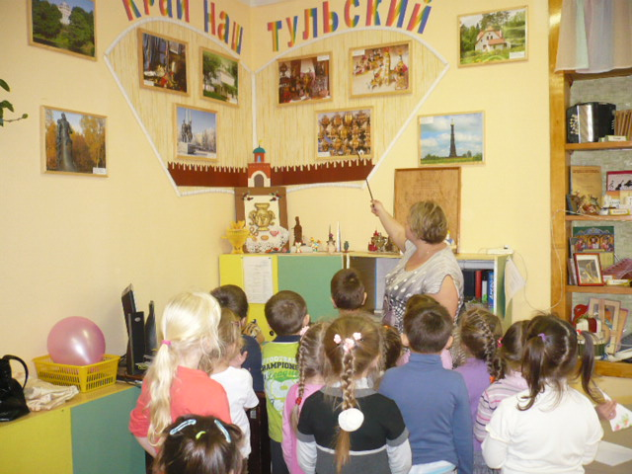

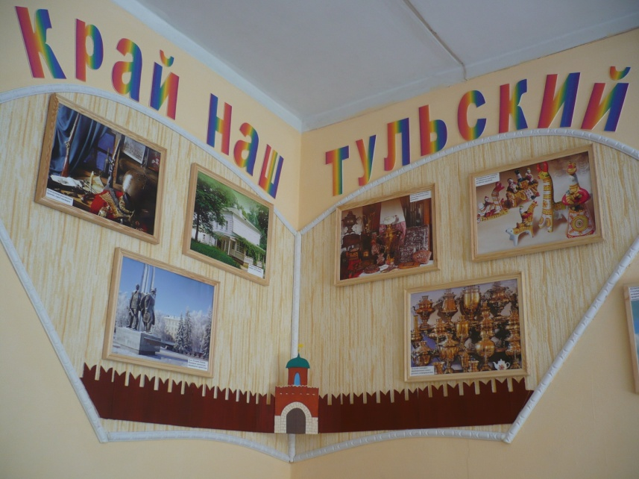

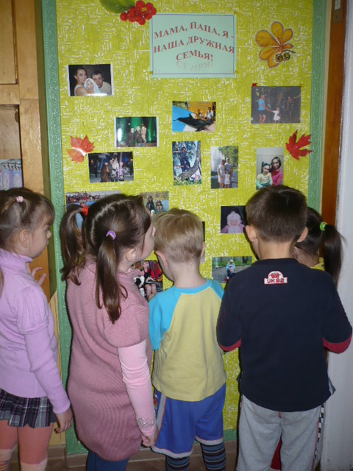

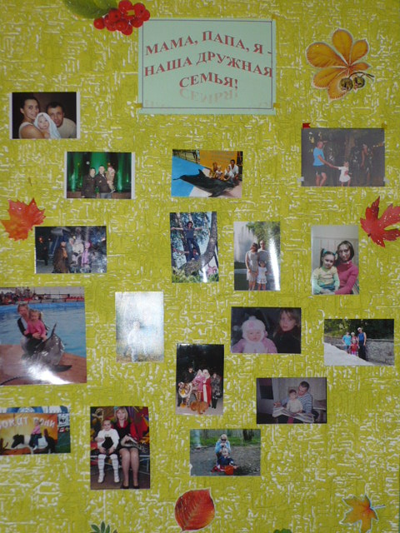

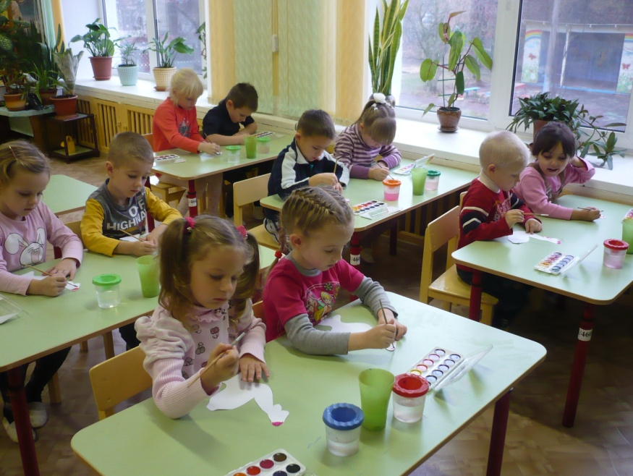

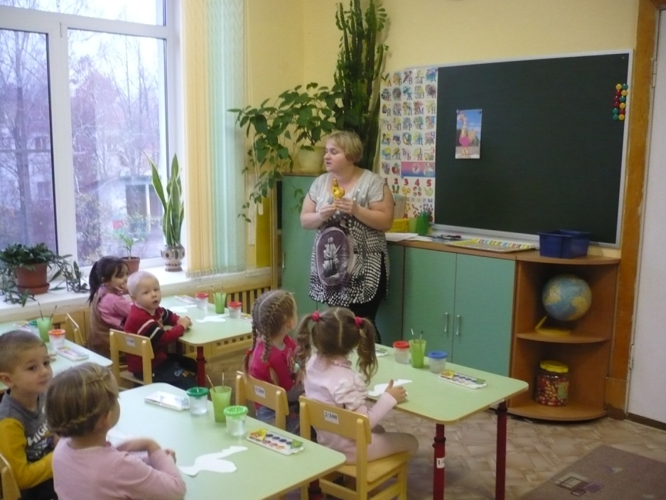

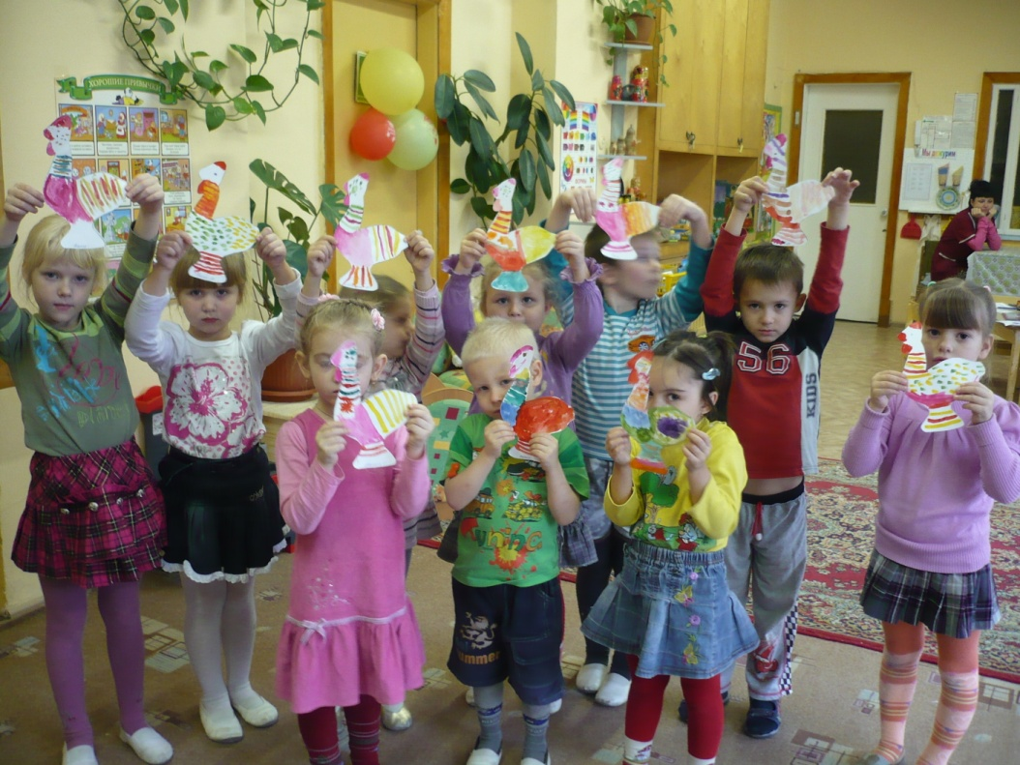

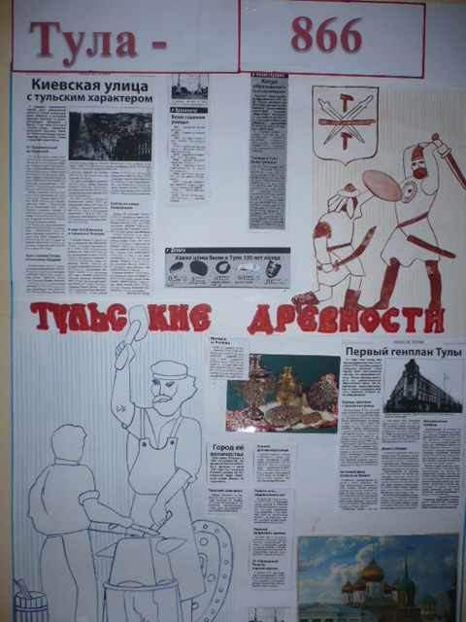

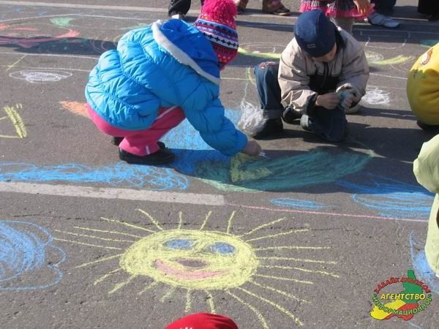

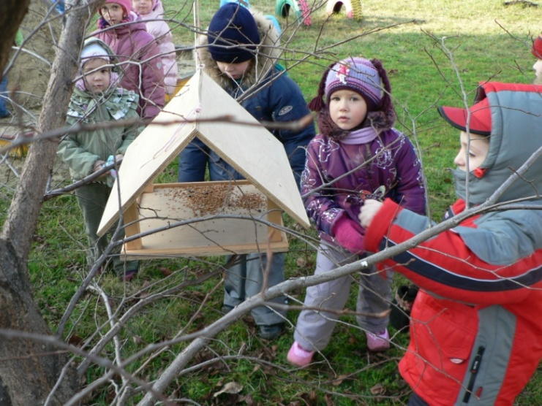

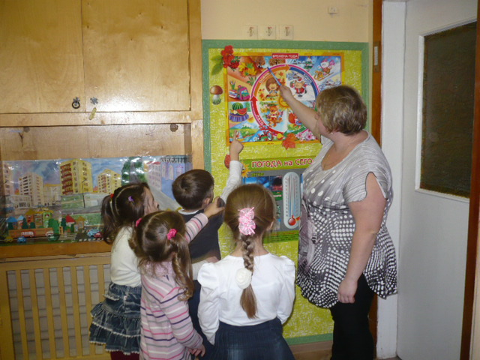

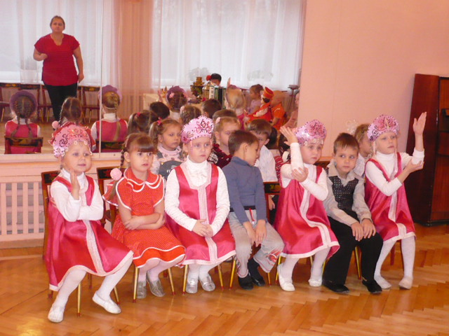

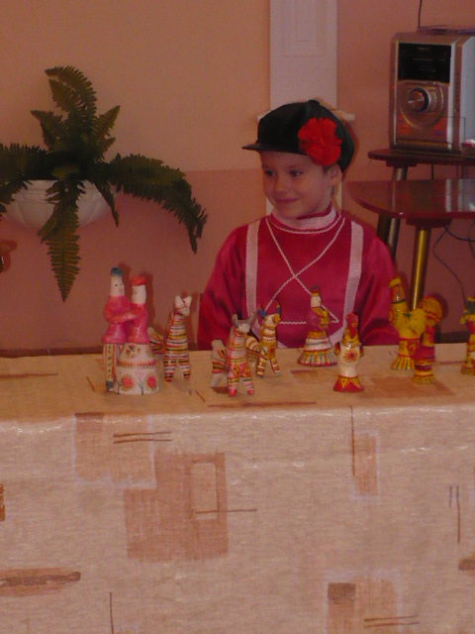

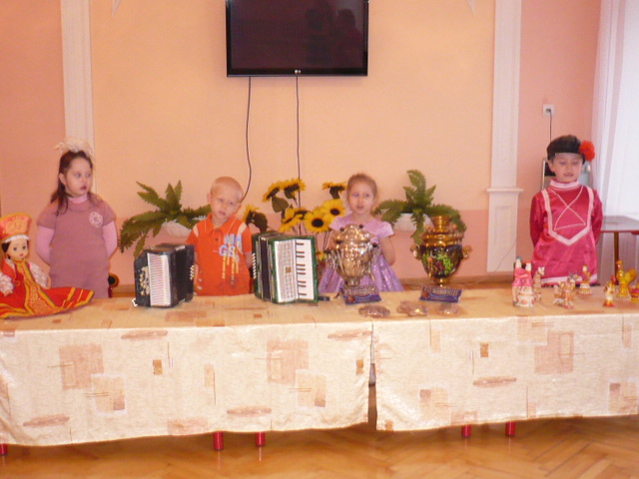

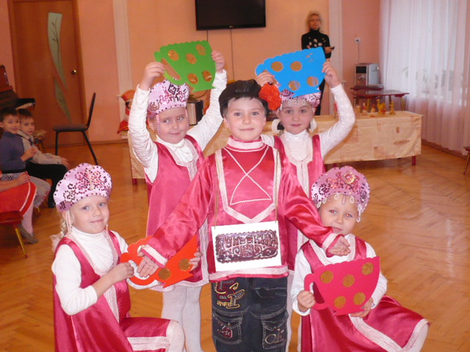

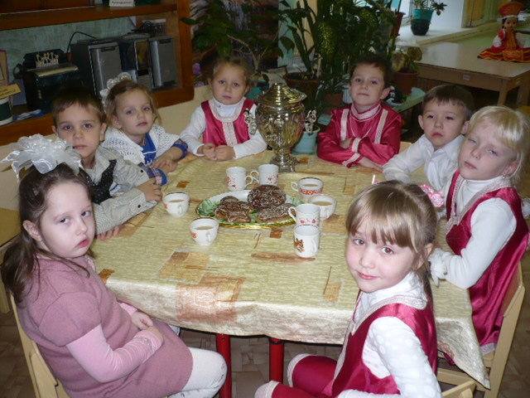

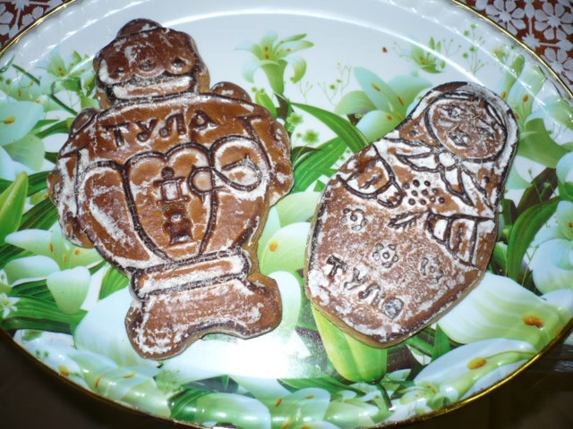

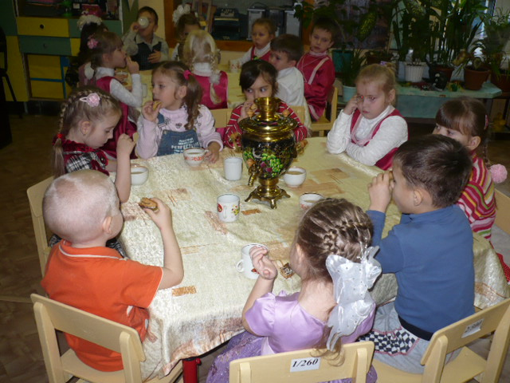

Реализация
проекта
продолжается …

